«АДАЛ УРПАК» — КЛУБ ЧЕСТНЫХ РЕБЯТ

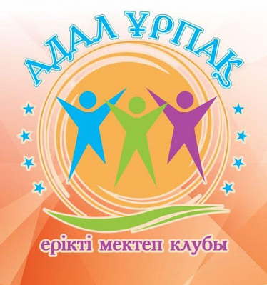
Коррупция как социальное явление продолжает существовать в настоящее время практически во всех странах мира независимо от политического развития, в том числе и в Казахстане, различается лишь масштабами. Коррупция тормозит процесс социально экономического развития, строительства рыночной экономики, привлечения инвестиций. Негативно воздействует на политические и общественные институты демократического государства, представляет собой серьезную угрозу будущему развитию страны.

Борьба с коррупцией определена в качестве одного из основных приоритетов государственной политики в Казахстане. В целях формирования у учеников антикоррупционного мировоззрения в КГУ «Школа-гимназии имени Ахмета Байтурсынұлы» на постоянной основе работает клуб «Адал Ұрпак».
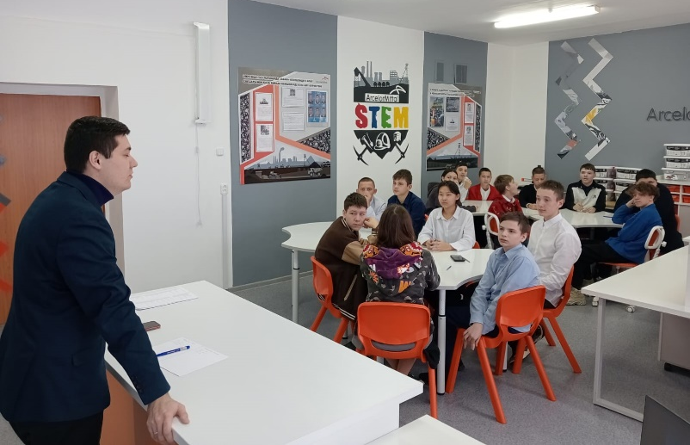

11 января 2024 года участники клуба и учащиеся 10-х классов встретились с руководителем общественного объединения «Молодежный Альянс» Какеновым Темирланом Мырзамбековичем, с целью реализации задач формирования антикоррупционного мировоззрения, повышения уровня правосознания и правовой культуры.
Встреча прошла в виде интеллектуального ринга «Своя игра». Во время деловой игры ребята называли причины коррупции, вспоминали пословицы, рассмотрели различные ситуации, создавали рекламу «Скажем коррупции – нет». Мероприятие сопровождалась показом видеороликов.

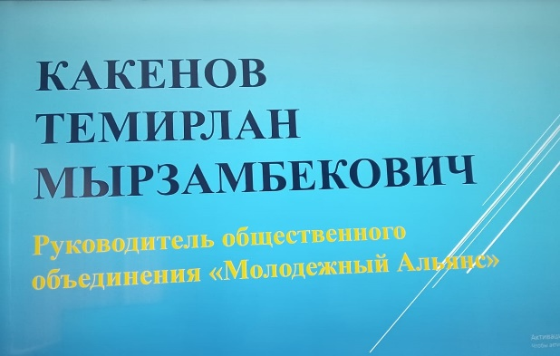
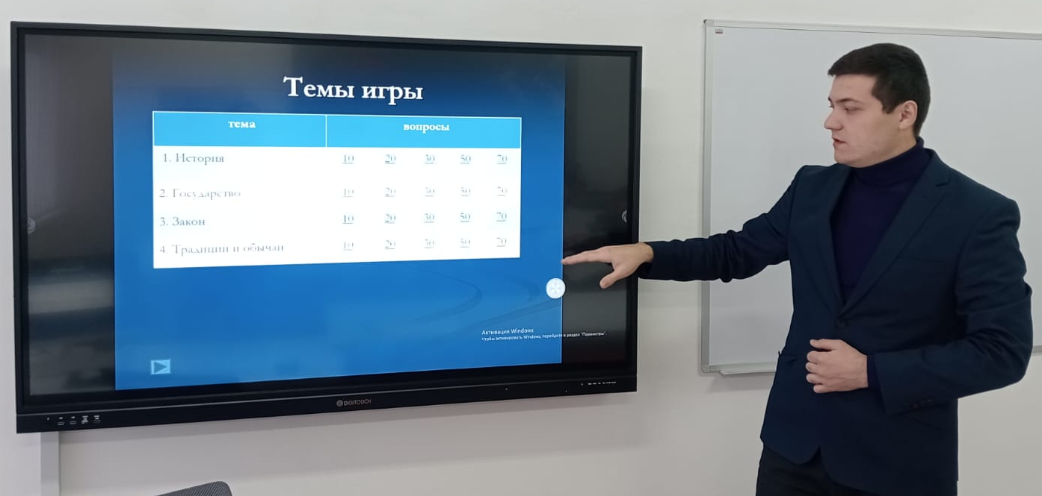

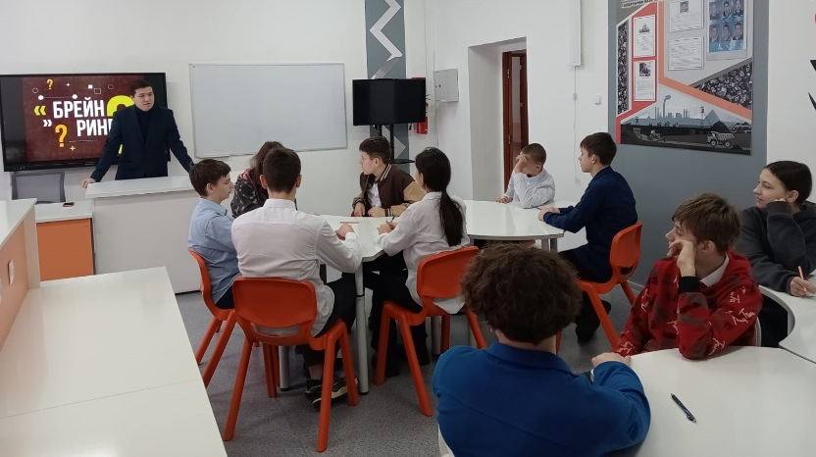

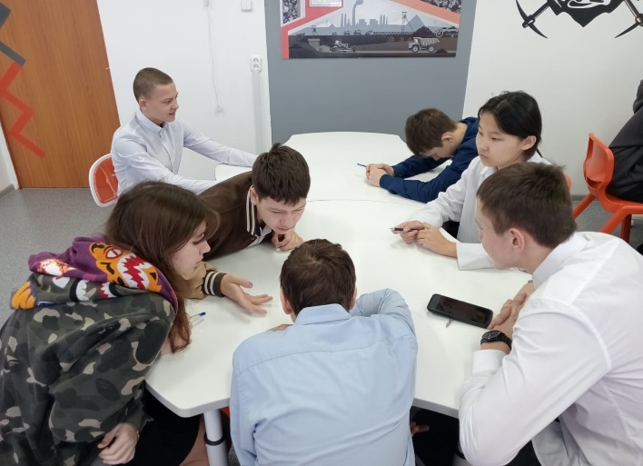

Коррупция – зло.
Мы всеми силами должны с ней бороться.

В заключении Темирлан Мызамбекович призвал каждого участника начать с себя — честно учиться, честно сдавать экзамены, честно работать.
И это должно стать нормой нашей жизни.!

https://www.instagram.com/p/C18u9hRt3GW/?igsh=aWhweG5oaWJxbXJt

